**Выполнил: Черноусов Никита Кириллович**

**ПМИ-РКС-20**

**Лабораторная работа № 1**

**Знакомство с сервером Firebird. Создание простых запросов к учебной базе данных TRADE.fdb при помощи командной строки.**

**Цель работы.** Познакомится с программой IBExpert, рассмотреть интерфейс, функциональность программы, научиться создавать базу данных, создавать простые запросы к учебной базе данных TRADE.fdb при помощи командной строки.

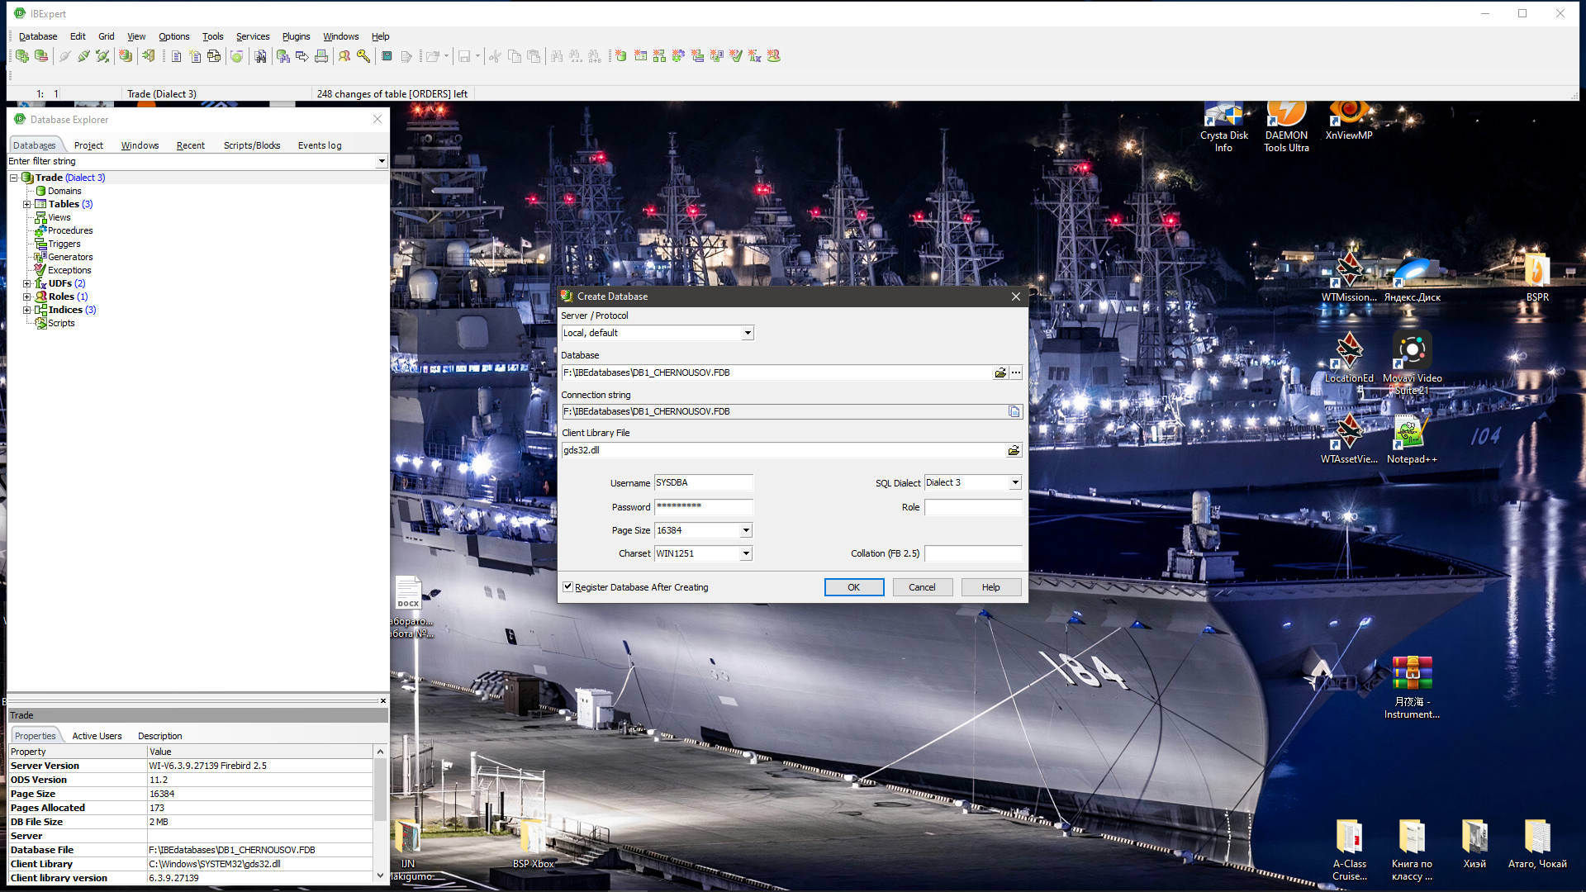

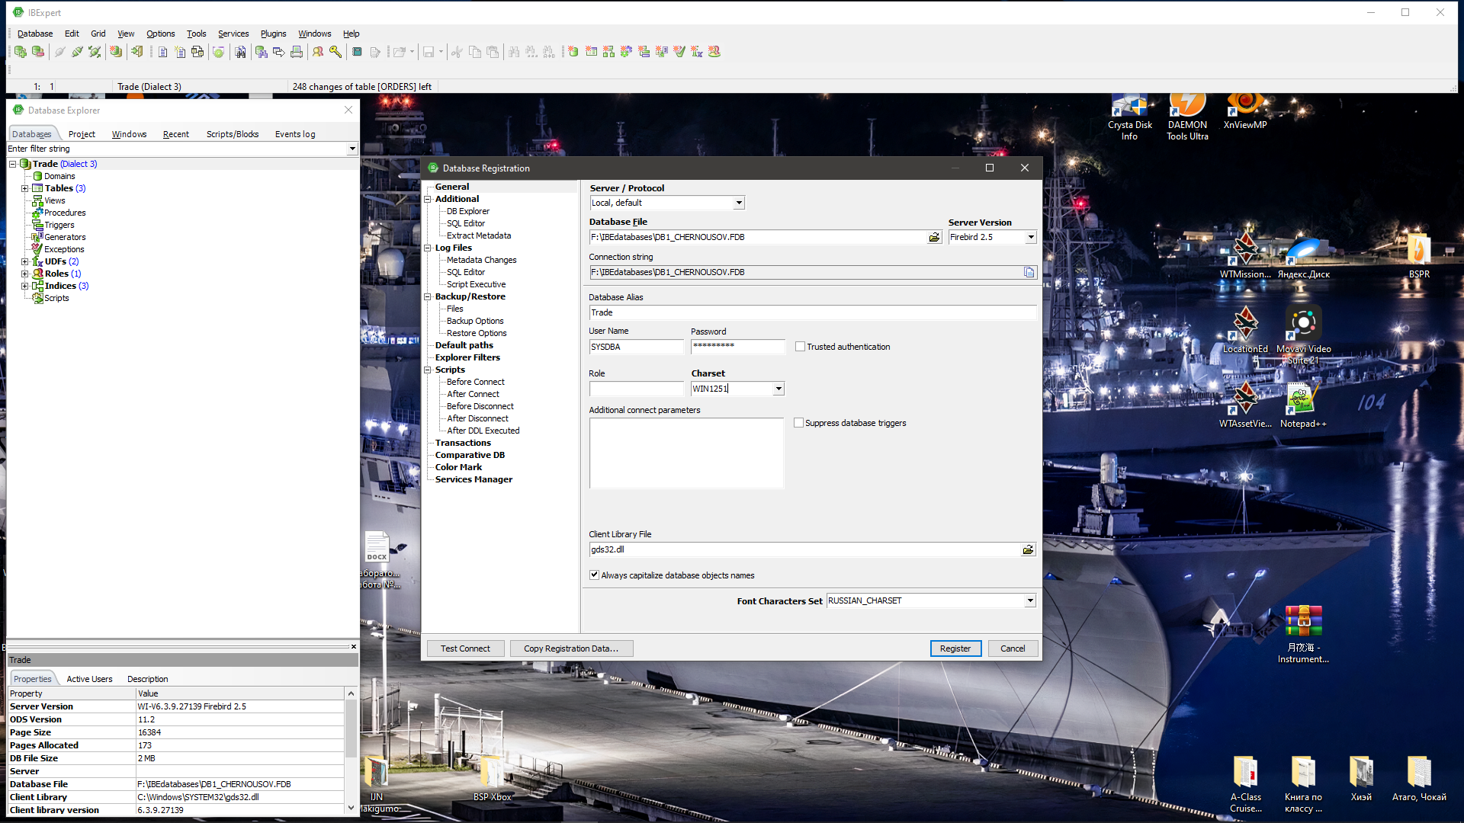

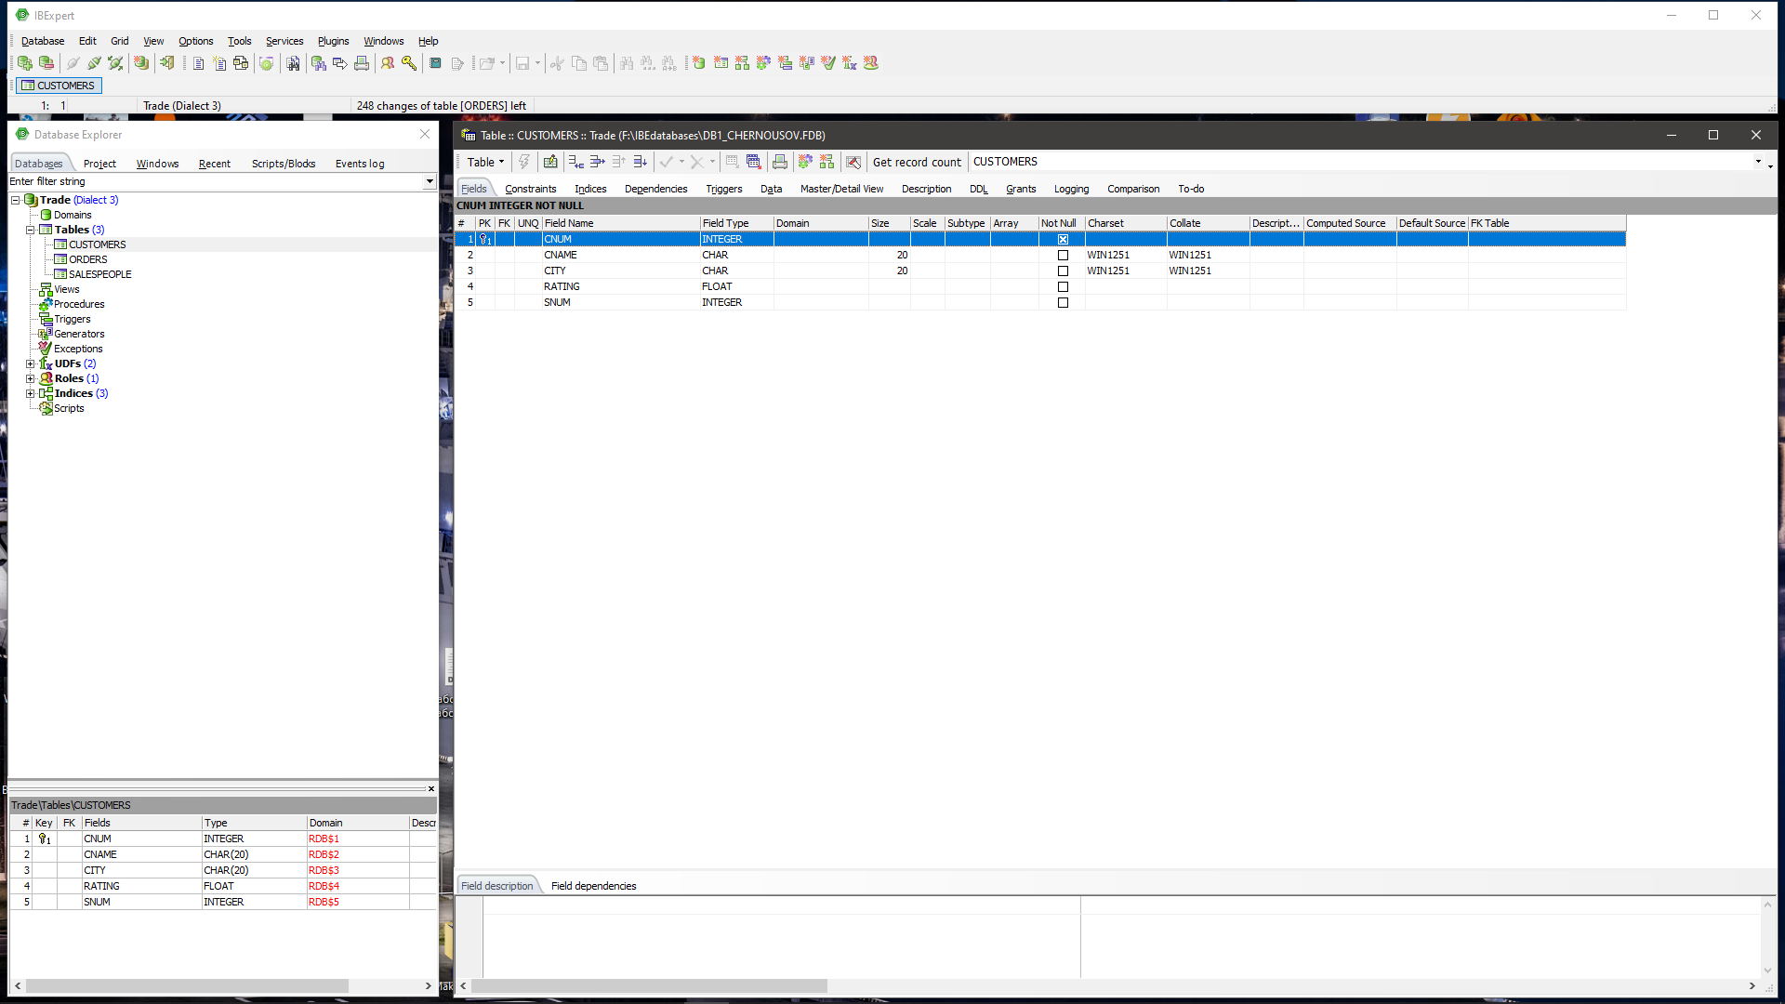

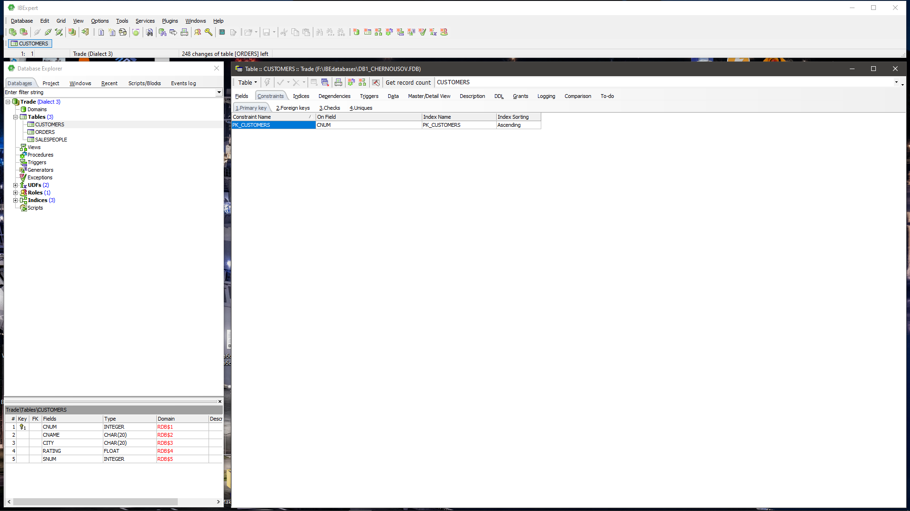

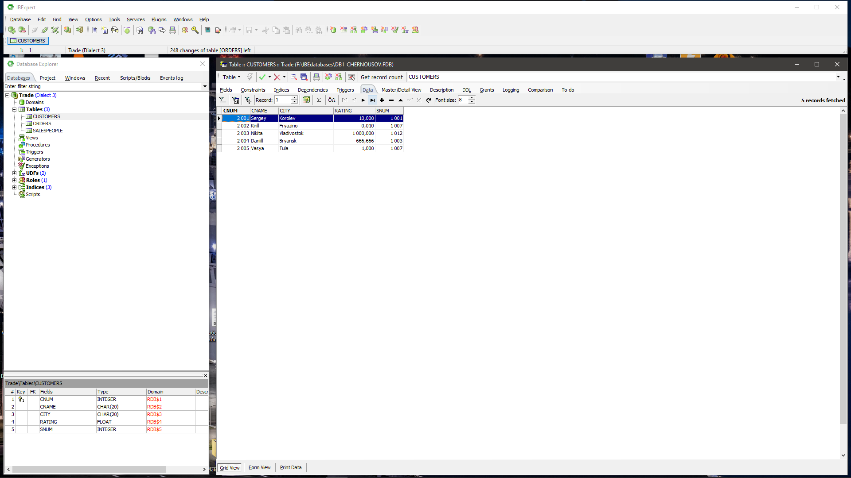

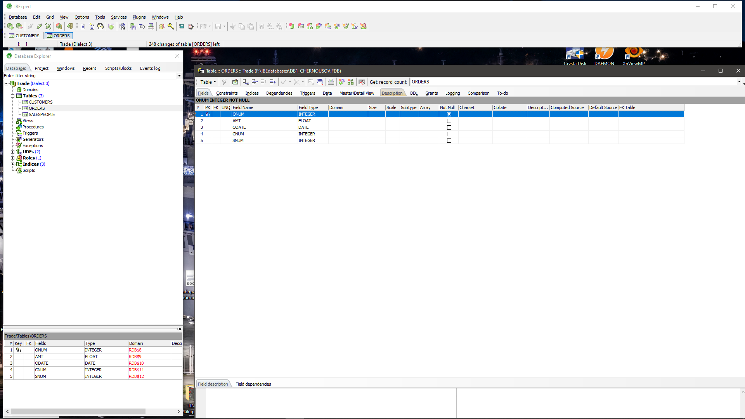

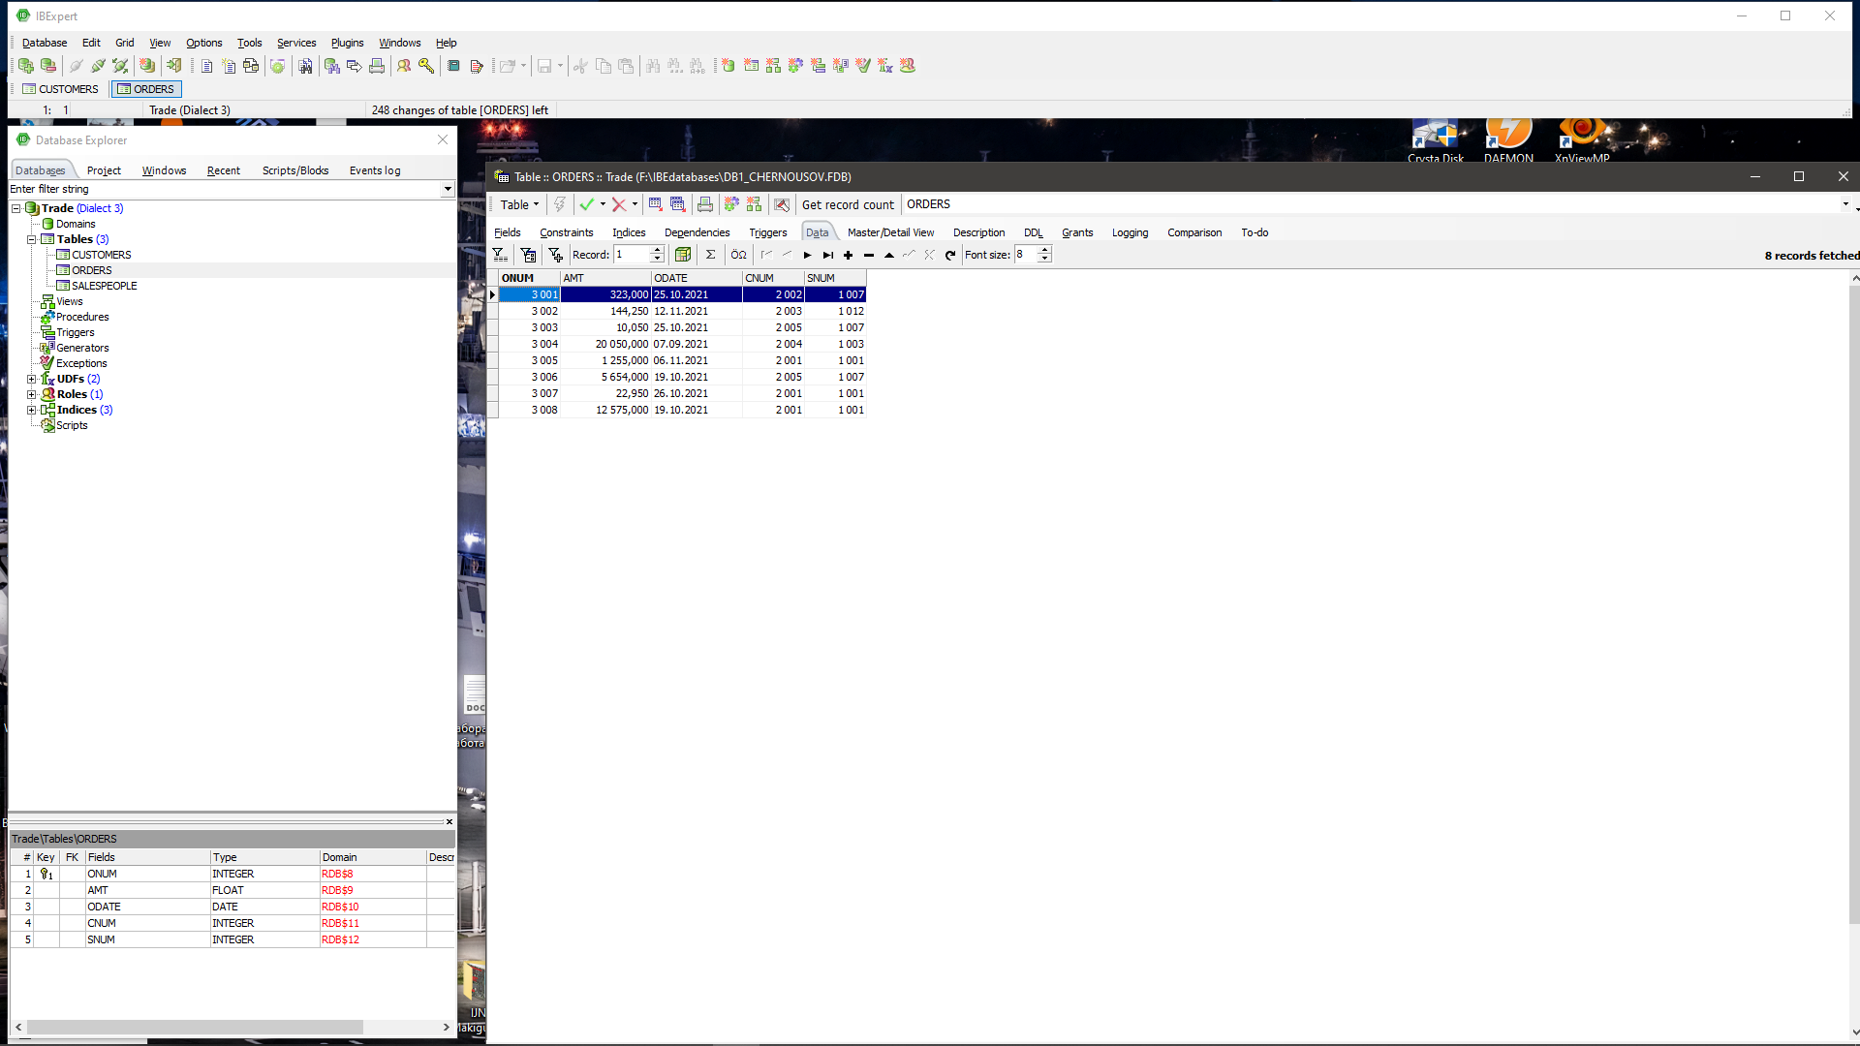

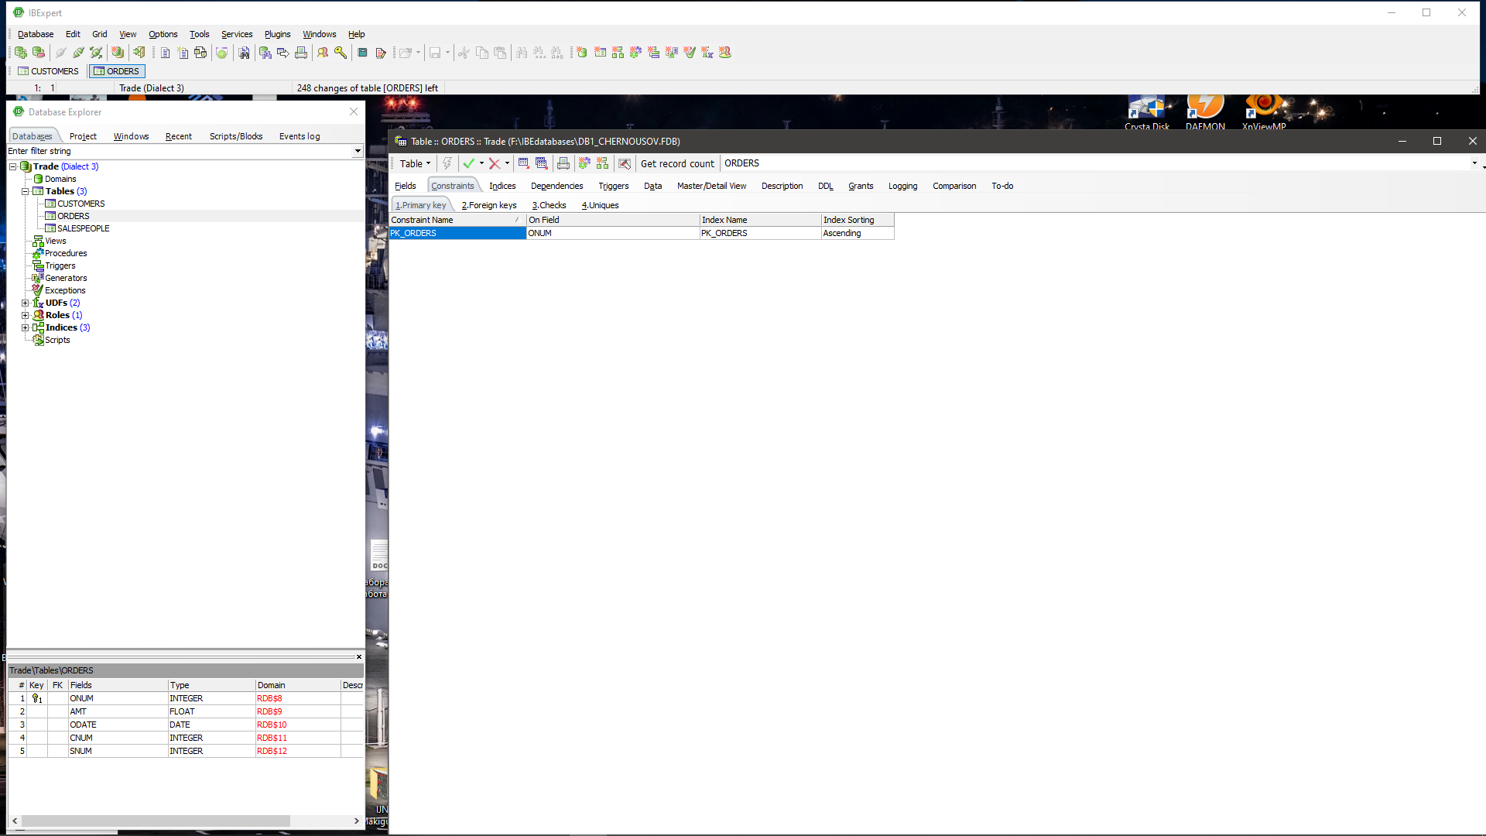

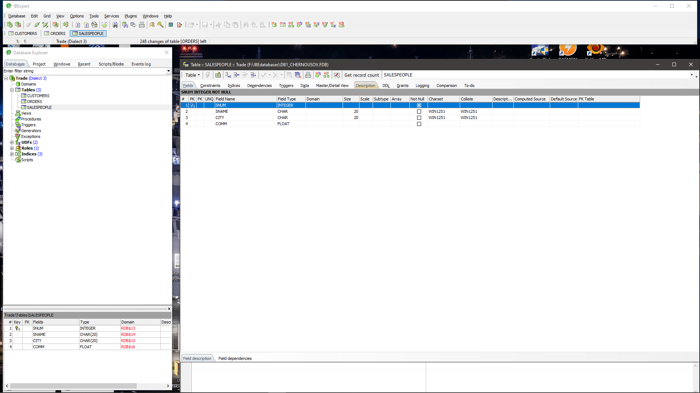

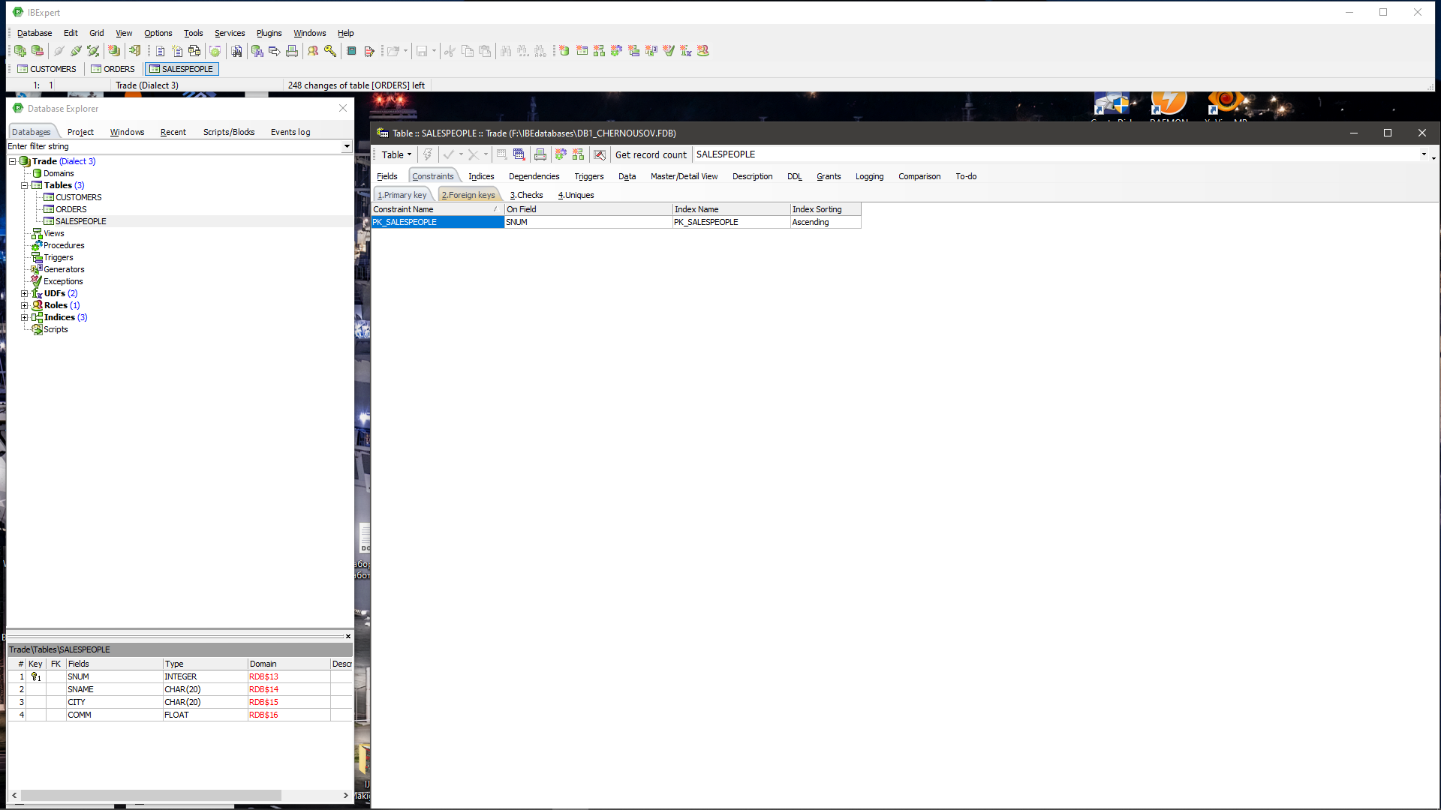

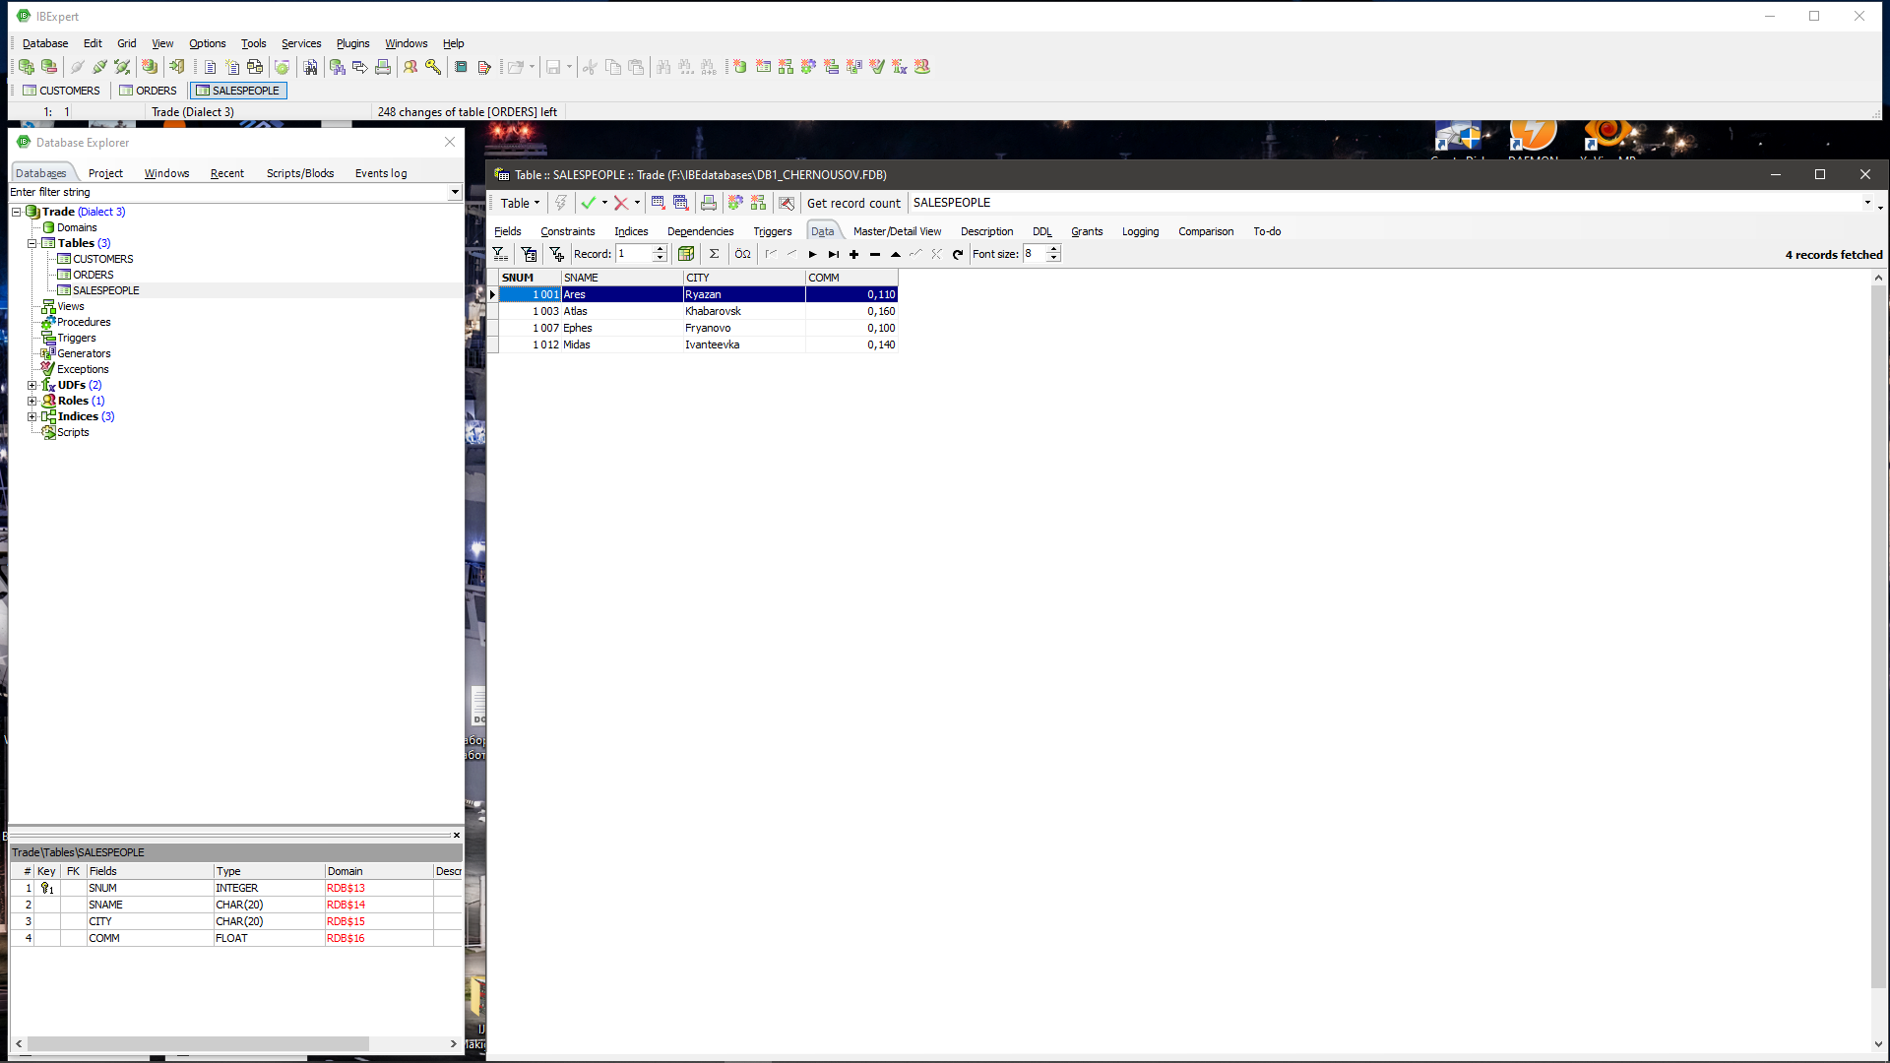

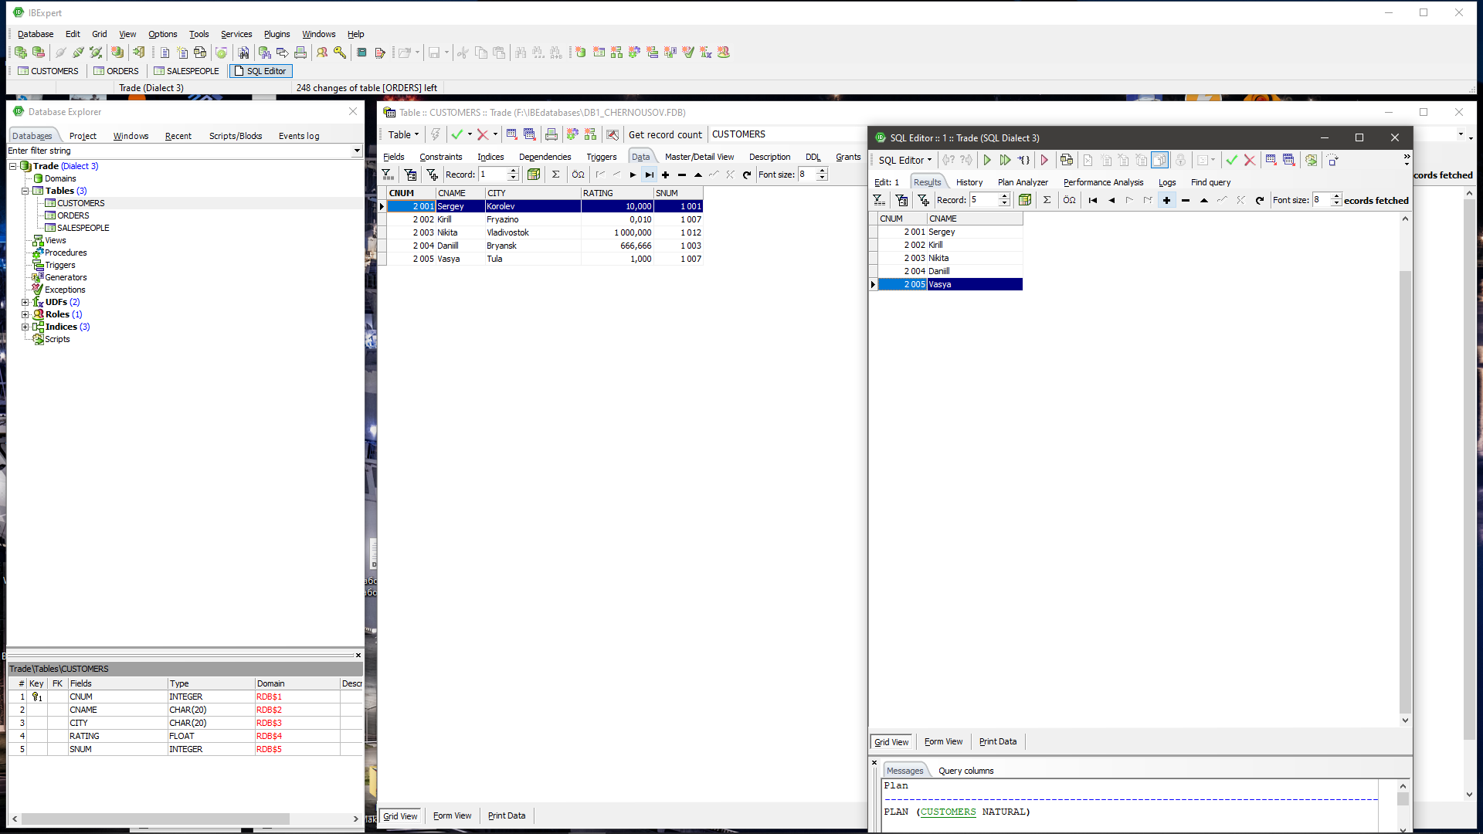

**Ответы на вопросы для контроля (IBExpert)**

1. Как создать БД?

“Запускаем IBExpert **>>** Нажимаем Database >> Нажимаем Create Database >> В пунктеServer выбираем Local, Default >> Далее выбираем директорию и имя нашей БД в пункте Database >> Выбираем установленную версию Firebird >> В поле логин вводим: SYSDBA; в поле пароль вводим: MASTERKEY >> в поле Charset выбираем WIN1251 >> Создаём нашу БД.”

1. Какой тип могут иметь поля в таблице в БД?

“SMALLINT; INTEGER; BIGINT; FLOAT; DOUBLE PRECISION; NUMERIC; DECIMAL; DATE; TIME; TIMESTAMP; CHAR; VARCHAR.”

1. Что такое Primary Key?

“Primary Key, он же Первичный Ключ – это поле, которое является идентификатором для каждой отдельной записи в таблице БД. Его значения должны быть всегда уникальны, при этом его значение не должно быть NOT NULL.”

1. Какая горячая клавиша используется для открытия SQL Editor?

“Для открытия SQL Editor используется горячая клавиша F12.”